Описание оригинальных узлов и деталей автомобилей семейства LADA E-GAS (с модулем электронной педалью акселератора).

Датчик массового расхода воздуха (ДМРВ)
ДМРВ предназначен для определения расхода воздуха, поступающего в двигатель внутреннего сгорания. В ЭСУД М17.9.7 и М74 применяются ДМРВ с частотной характеристикой цифрового выходного сигнала (при увеличении расхода воздуха увеличивается частота выходного сигнала).
Тип ДМРВ зависит от типа контроллера, с которым согласуются его электрические параметры (см. рисунки 1-3).
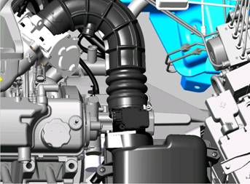 | Рисунок 1: Автомобили LADA KALINA и LADA SAMARA с контроллерами М74: ДМРВ 1118-1130010-00
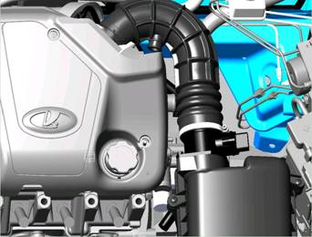 | Рисунок 2: Автомобили LADA KALINA и LADA PRIORA с контроллерами М17.9.7: ДМРВ 2170-1130010-00
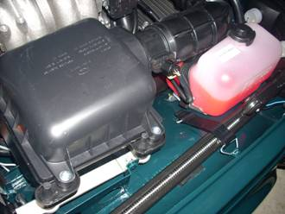 | Рисунок 3: Автомобиль LADA 4х4 с контроллером М17.9.7: ДМРВ 2170-1130010-00

Патрубок дроссельный с электроприводом

Патрубок дроссельный предназначен для регулирования расхода воздуха поступающего в двигатель внутреннего сгорания при работе в составе электронной системы управления двигателем.
Тип патрубка дроссельного зависит от контроллера, с которым согласуются его электрические параметры (см. рисунки 4-6).
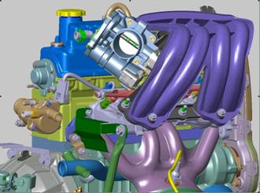 | Рисунок 4: Двигатели 11183 с ЭСУД М74 - патрубок 21116-1148010-00
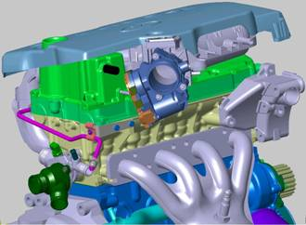 | Рисунок 5: Двигатели 21126, 11194 с ЭСУД М17.9.7 - патрубок 21126-1148010-00
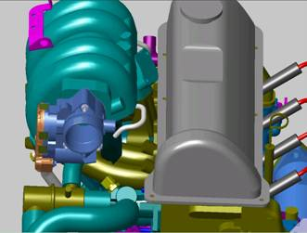 | Рисунок 6: Двигатели 21214 с ЭСУД М17.9.7 - патрубок 21126-1148010-00
Открытие дроссельной заслонки осуществляется с помощью электропривода.
Открытие заслонки механическим способом (например - с целью очистки центрального отверстия патрубка) недопустимо!

Патрубок дроссельный не подлежит ремонту.
На двигателях 11183 патрубок 21116-1148010-00 устанавливается на модуль впуска (см. рисунок 7) с использованием уплотнительного кольца 21116-1008617 и крепится четырьмя болтами М6 21116-1008612 с шайбами 21116-1008613, момент затяжки болтов 8…12 Н.м.
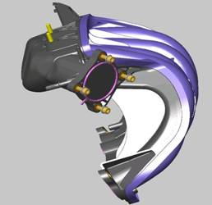 | Рисунок 7: Модуль впуска двигателей 11183.

На двигателях 21126 и 11194 патрубок 21126-1148010-00 устанавливается на шпильки модуля впуска (см. рисунок 8) с использованием уплотнительного кольца 2112-1008636-10 и крепится тремя гайками М6 1/58962/11 с шайбами 1/11977/73, момент затяжки гаек 5…8 Н.м.

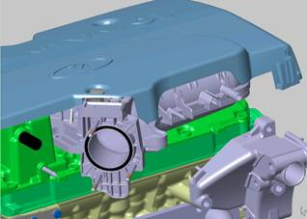 | Рисунок 8: Модуль впуска двигателей 21126, 11194.

На двигателе 21214 патрубок 21126-1148010-00 устанавливается на шпильки модуля впуска (см. рисунок 9) с использованием прокладки 21214-1148015 и крепится тремя гайками М6 1/58962/21 с шайбами 1/11977/73, момент затяжки гаек 10…15,5 Н.м.

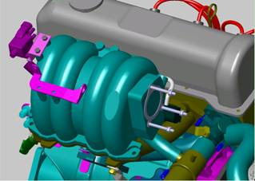 | Рисунок 9: Модуль впуска двигателей 21214.

Модуль электронной педали акселератора

На автомобилях LADA E-GAS применяется модуль электронной педали акселератора (МПА), который электрически передает сигнал о положении педали акселератора контроллеру. МПА располагается на кронштейне под правой ногой водителя.
В МПА используется датчик положения с двумя потенциометрами, имеющими самостоятельное питание от контроллера не более 5 В и привод от рычага педали. Две независимые пружины между рычагом педали и корпусом создают возвратное усилие. Получая аналоговый электрический сигнал от МПА, контроллер формирует сигнал для управления положением дроссельной заслонки.

